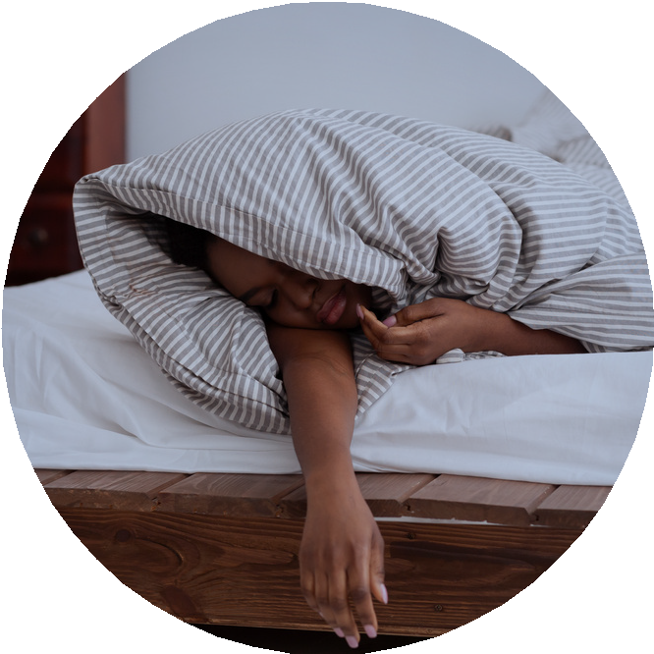
L'ACTU
QUESTIONS & ANALYSE

Questions d'intro
- - Combien d‘heures dors-tu en moyenne par nuit ? .........................................................................
- - Et combien d‘heures faut-il en moyenne dormir selon les experts pour être en forme ?
..............................................................................................................................................................
- - Quand tu n’as pas assez dormi, quels effets ressens-tu / comment te sens-tu ?
..............................................................................................................................................................
..............................................................................................................................................................

Lis le texte “Dormir quatre heures par nuit comme le Premier ministre français Gabriel Attal est-il une bonne idée ? (rtbf.be - 2024)

- - Cite le nom de 3 petits dormeurs connus et explique le rapport entre le sommeil et le pouvoir.
..............................................................................................................................................................
..............................................................................................................................................................
- - En dessous de combien d’heures de sommeil risque-t-on des effets négatifs ? Et quels sont ces effets ?
..............................................................................................................................................................
..............................................................................................................................................................
..............................................................................................................................................................
- - Est-ce une bonne idée de rattraper le manque de sommeil de la semaine pendant le weekend ? Explique.
.............................................................................................................................................................
.............................................................................................................................................................
- - Résume en tes propres mots les conseils donnés pour un sommeil de bonne qualité. Lequel trouves-tu le meilleur ?
..............................................................................................................................................................
..............................................................................................................................................................
..............................................................................................................................................................
..............................................................................................................................................................

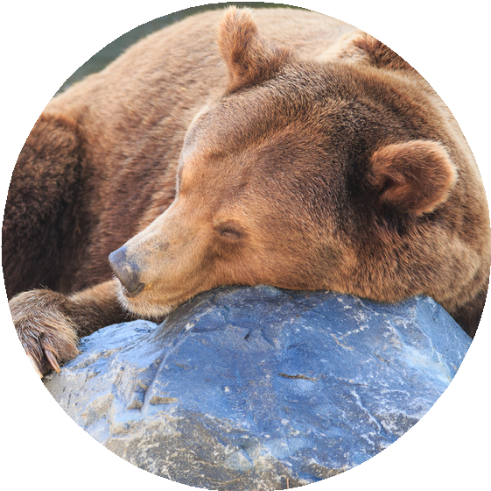
VIDÉO
Pourquoi les hiboux dorment comme ça ?
Poses inhabituelles d'animaux pendant le sommeil
(Merveilles Du Monde)

Regarde la vidéo et complète le tableau sur le sommeil des animaux.
animal

le lion

la cigogne

le koala

la vache

le chimpanzé

le dauphin

le requin

le hibou la chouette

le pengouin le manchot

le suricate
façon de dormir + explication
endroit où il dort

